Министерство образования Республики Беларусь

Учреждение образования

«Белорусский государственный университет информатики и радиоэлектроники»

Кафедра электронных вычислительных машин

Лабораторная работа №4

«Реализация SQL-запросов на простую выборку данных»

Вариант № 24: прокат видеодисков

Выполнил Проверила:

студент группы 150503: Игнатович А. О.

Ходосевич М. А.

МИНСК 2024

1. **Цель работы**

Формирование SQL-операторов для выборки данных из таблиц с использованием многотабличных запросов, подзапросов и секций WHERE, ORDER BY и других.

1. **Выполнение работы**
2. **Задание:** вывести клиента с фамилией, которая начинается на “Kho”.

SELECT full_name,phone

FROM client WHERE full_name LIKE '%Kho%';

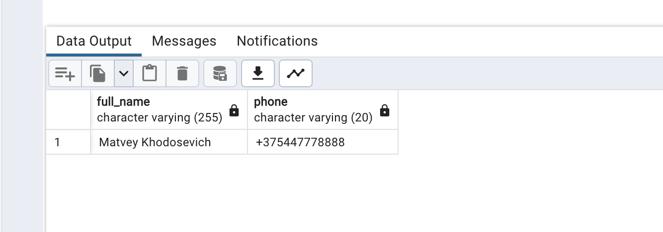

1. **Задание:** вывести все фильмы вышедшие после 01.01.2000 года, жанр боевик.

SELECT name,year,genre

FROM film WHERE year > '2000-01-01' AND genre = 'боевик';

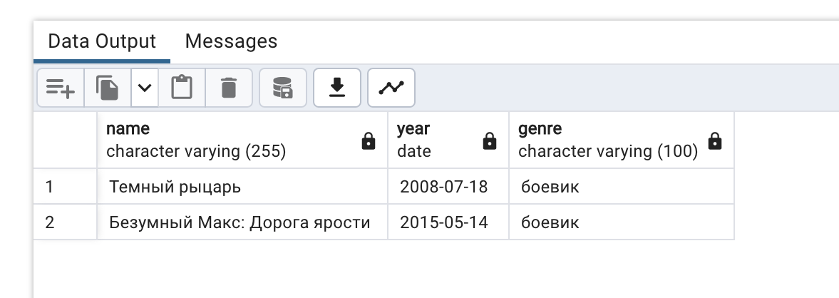

1. **Задание:** вывести фильмы, их жанр , стоимость диска на котором они записаны, стоимостью от 5 до 7.

SELECT name,genre, disk.rental_cost

FROM film

INNER JOIN "film+disk" ON film.id = "film+disk".film_id

INNER JOIN disk ON disk.id = "film+disk".disk_id

WHERE rental_cost > 5 and rental_cost < 7

ORDER BY rental_cost;

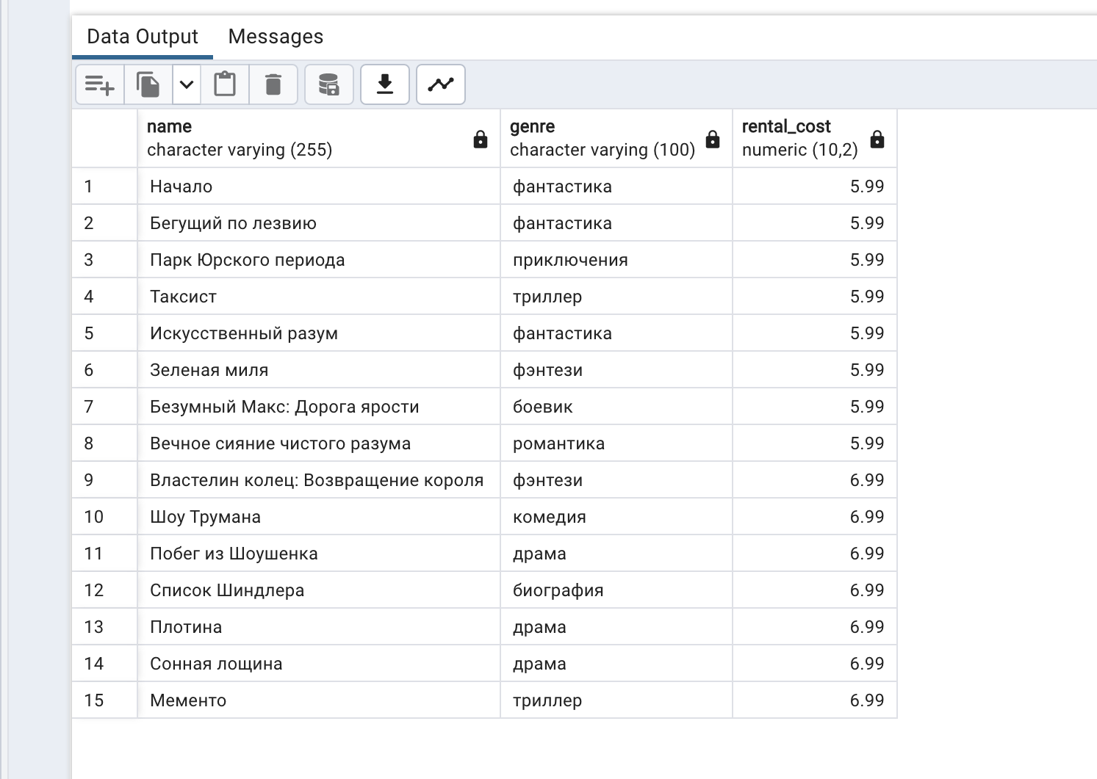

1. **Задание:** вывести отзыв на фильм, клиента , который оставил отзыв и оценку фильма равную 4.

SELECT client.full_name, film.name, review.mark, review.comment

FROM film

INNER JOIN review ON film.id = review.film_id

INNER JOIN client ON client.id = review.client_id

WHERE review.mark = 4 ORDER BY client.full_name;

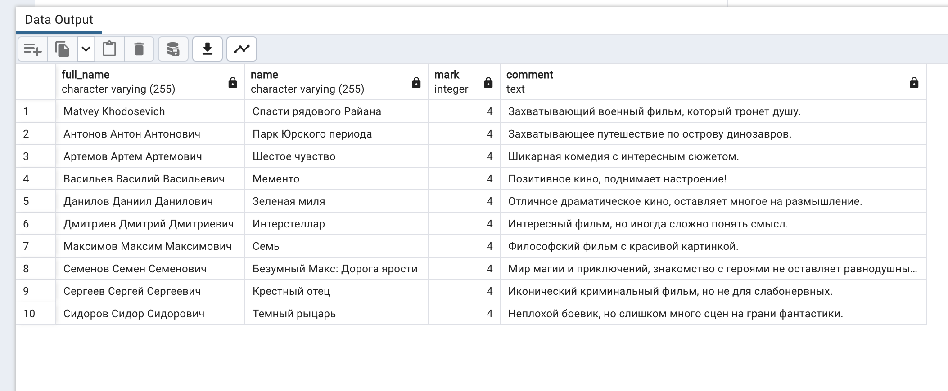

1. **Задание:** вывести фильм и режиссера, id режиссера должен быть от 1 до 5.

SELECT director.id,film.name, director.full_name

FROM director

INNER JOIN film ON director.id = film.director_id

WHERE director.id BETWEEN 1 AND 5 ;

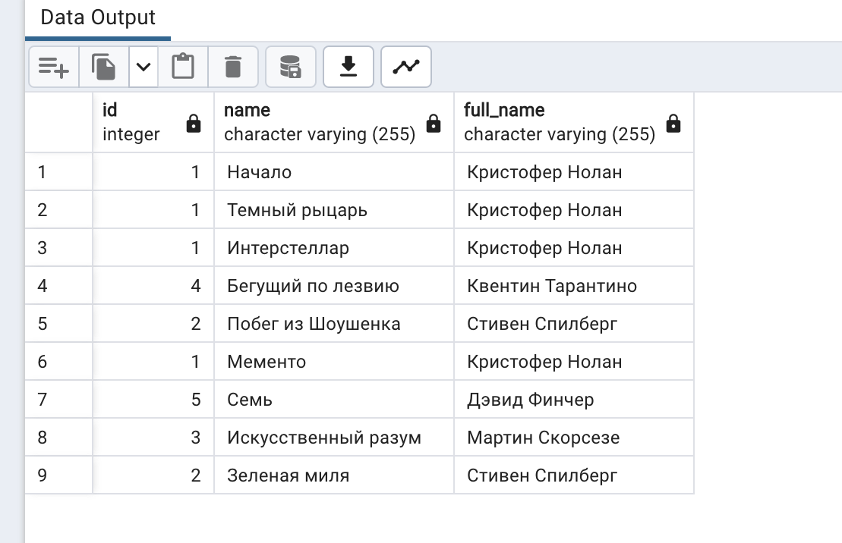

1. **Задание:** вывести полное имя клиента сумму заказа клиента, время выдачи и сдачи заказа, сумма заказа от 10 до 30.

SELECT client.full_name, "order".sum, "order".time_get, "order".time_out

FROM client

INNER JOIN "order" ON client.id = "order".client_id

WHERE "order".sum > 10 AND "order".sum < 30 ;

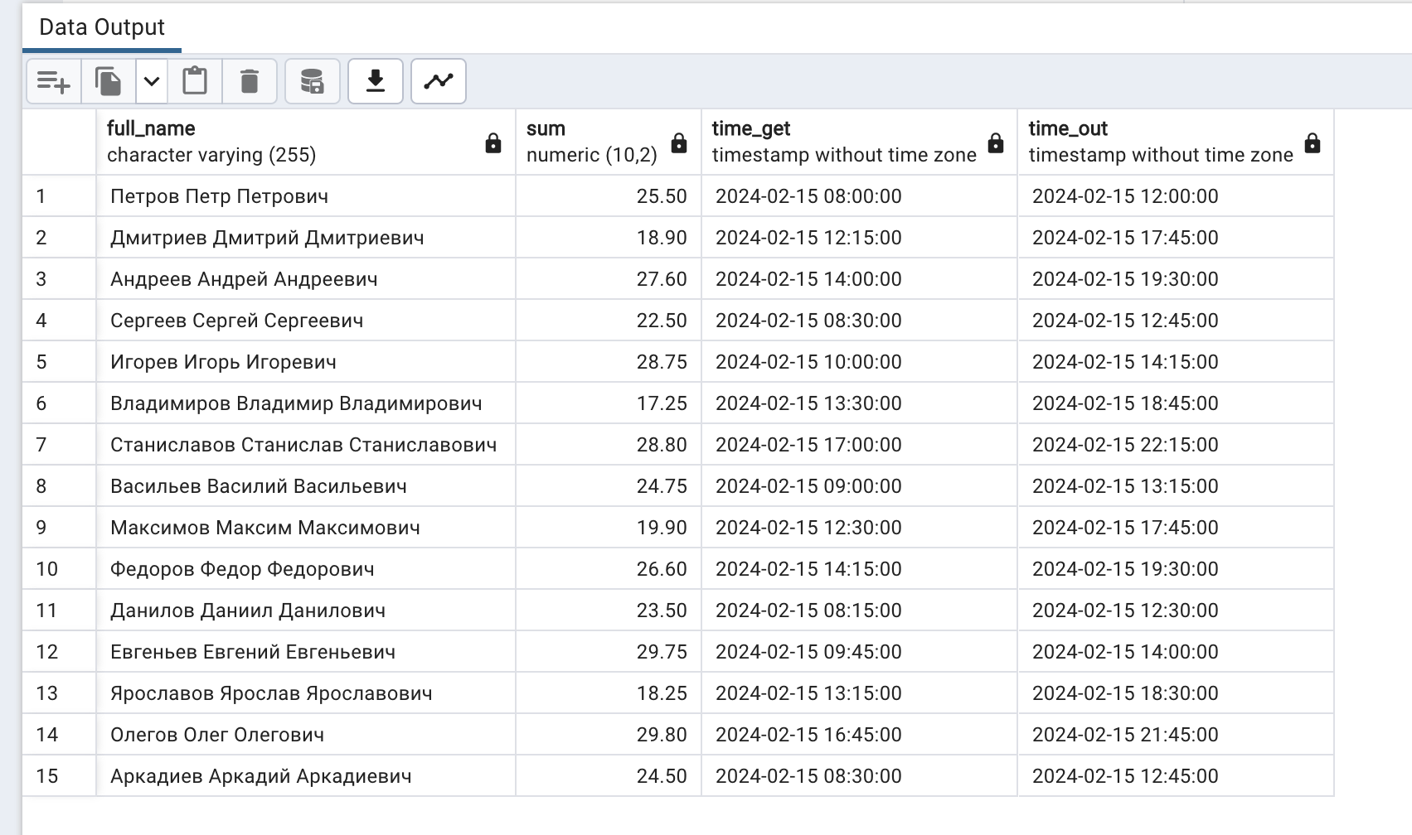

1. **Задание:** вывести полное имя клиентов, заказы которым были выданы в промежутке с '2024-02-15 08:00:00' по '2024-02-15 12:00:00'.

SELECT client.full_name, "order".time_get, "order".time_out

FROM client

INNER JOIN "order" ON client.id = "order".client_id

WHERE "order".time_get > '2024-02-15 08:00:00' and "order".time_get < '2024-02-15 12:00:00'

ORDER BY "order".time_out DESC;

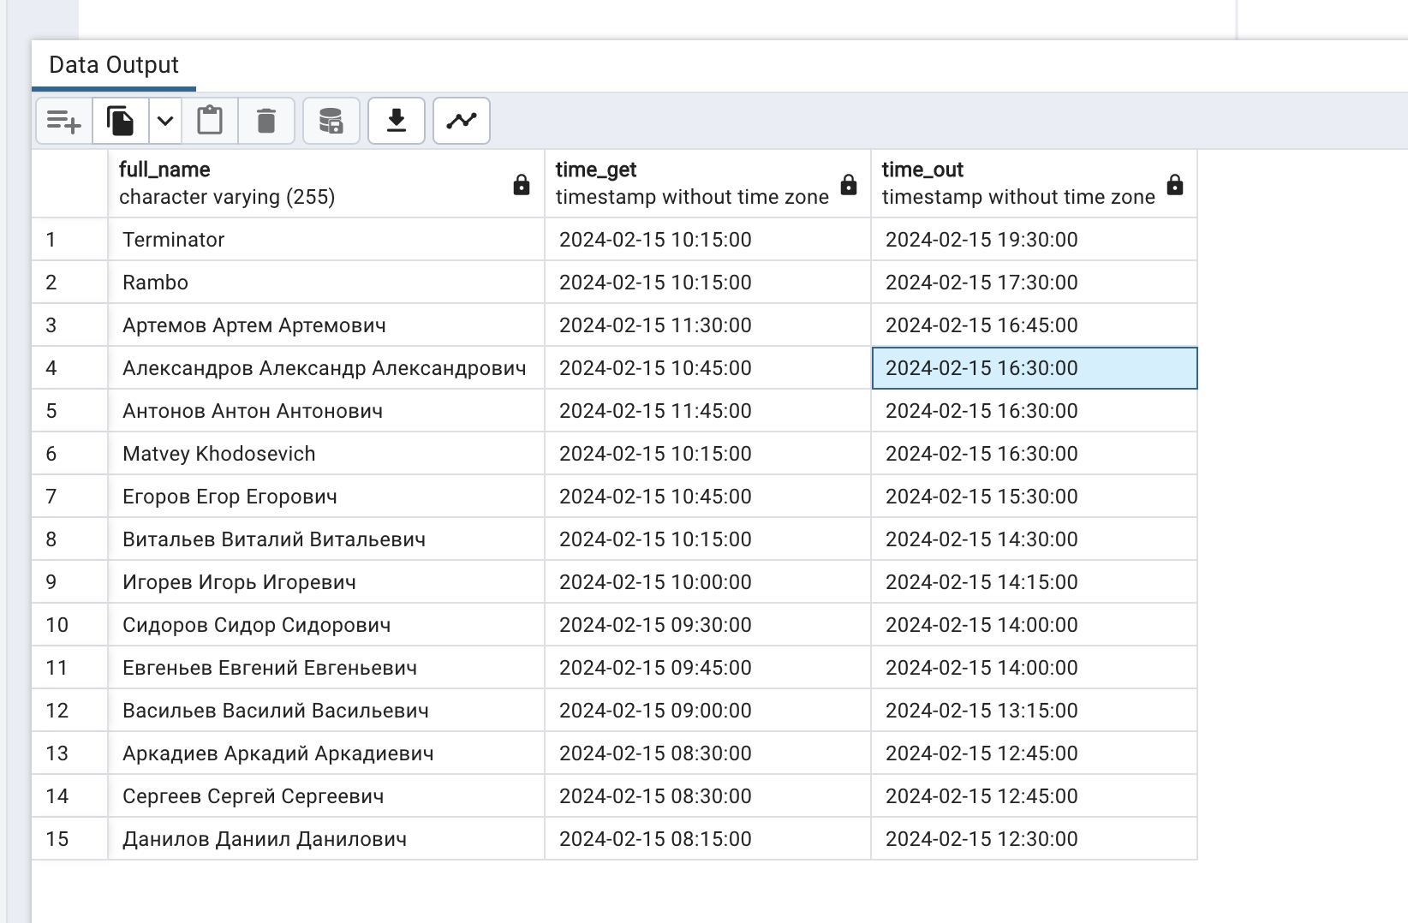

1. **Задание:** вывести полные имена режиссеров, у которых почта начинается на «с».

SELECT full_name, email

FROM director

WHERE email LIKE 'c%'

ORDER BY full_name;

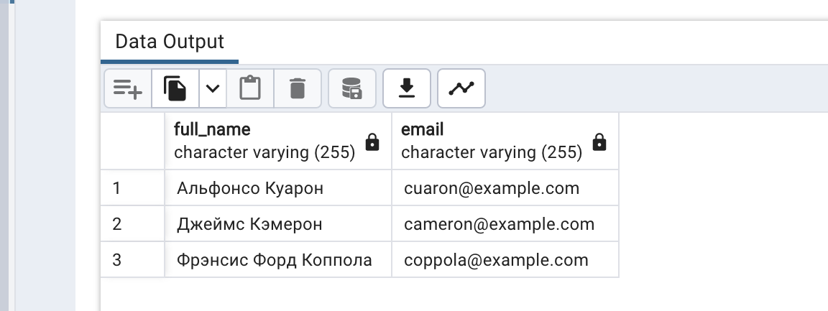

1. **Задание:** вывести 10 лучших по рейтингу фильмов, их жанр и сам рейтинг.

SELECT film.name, film.genre, review.mark

FROM film

JOIN review ON film.id = review.film_id

WHERE mark >= 4

ORDER BY mark DESC LIMIT 10;

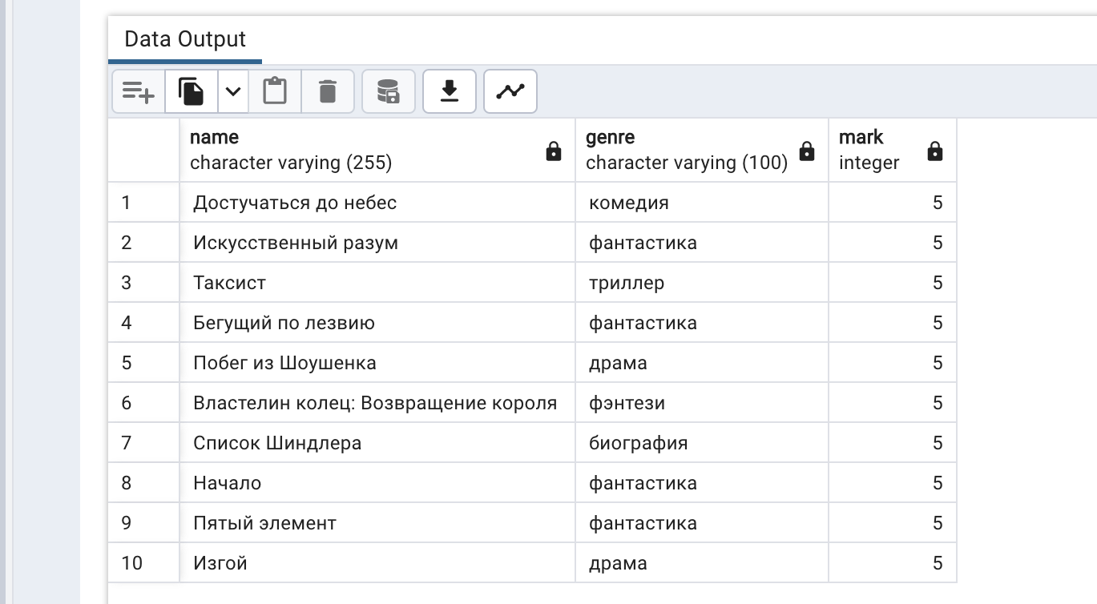

1. **Задание:** вывести диски стоимостью больше 10, отсортированными по цене.

SELECT * FROM disk WHERE quantity > 10 ORDER BY quantity;

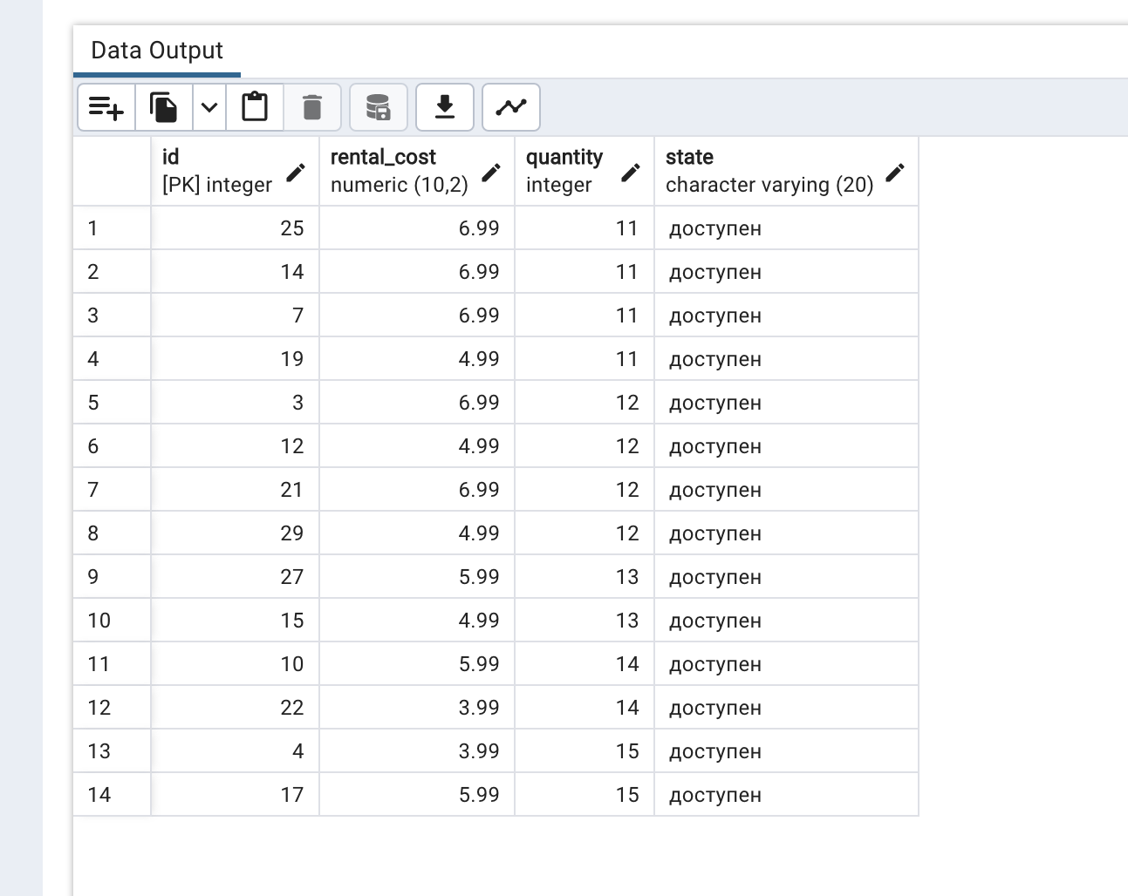

1. **Задание:** информацию о клиентах и их заказах, если они сделали заказы, с ограничением на количество результатов

SELECT client.full_name, "order".time_get, "order".time_out, "order".sum

FROM client

LEFT JOIN "order" ON client.id = "order".client_id

ORDER BY client.id DESC

LIMIT 10;

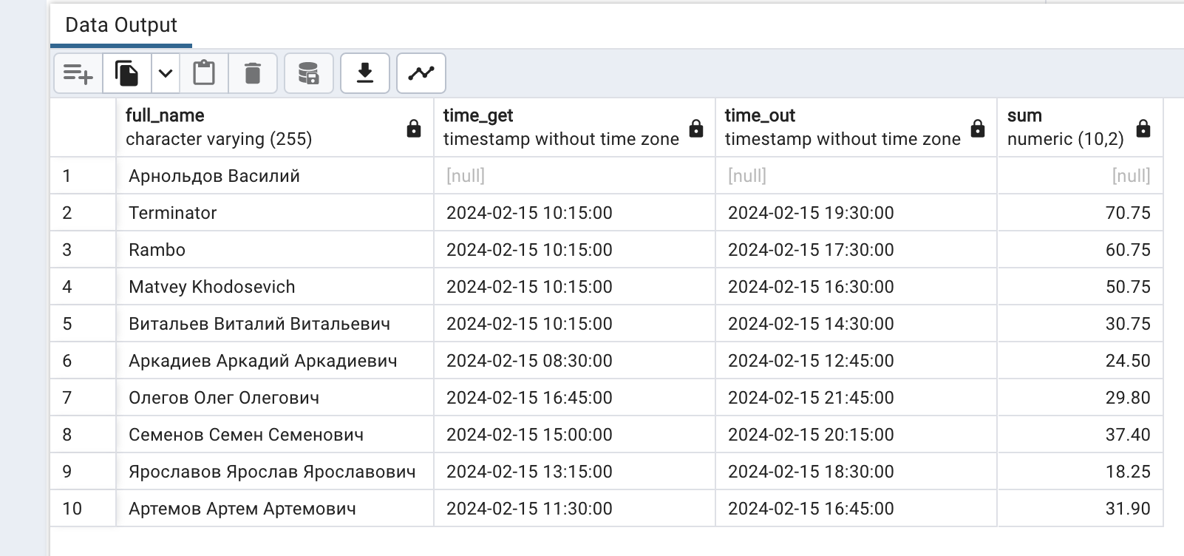

1. **Задание:** вывести клиентов, чьи имена и фамилии начинаются на “A”.

SELECT * FROM client

WHERE full_name LIKE 'А%А%';

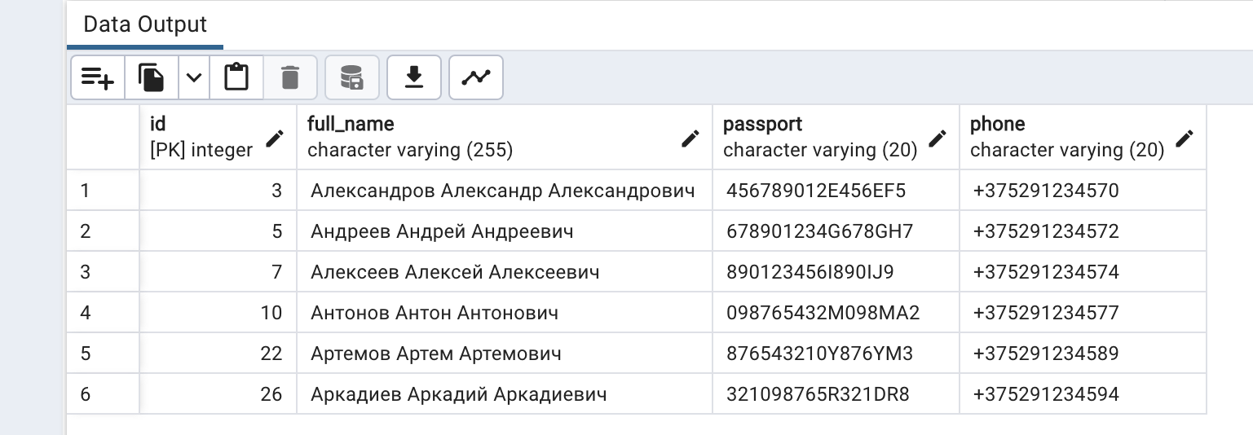

1. **Задание:** вывести всех клиентов и все заказы, включая тех клиентов, у которых нет заказов, и те заказы, которые не связаны с клиентами.

SELECT client.full_name, "order".time_get, "order".time_out, "order"."sum"

FROM client

FULL JOIN "order" ON client.id = "order".client_id

ORDER BY client.id DESC;

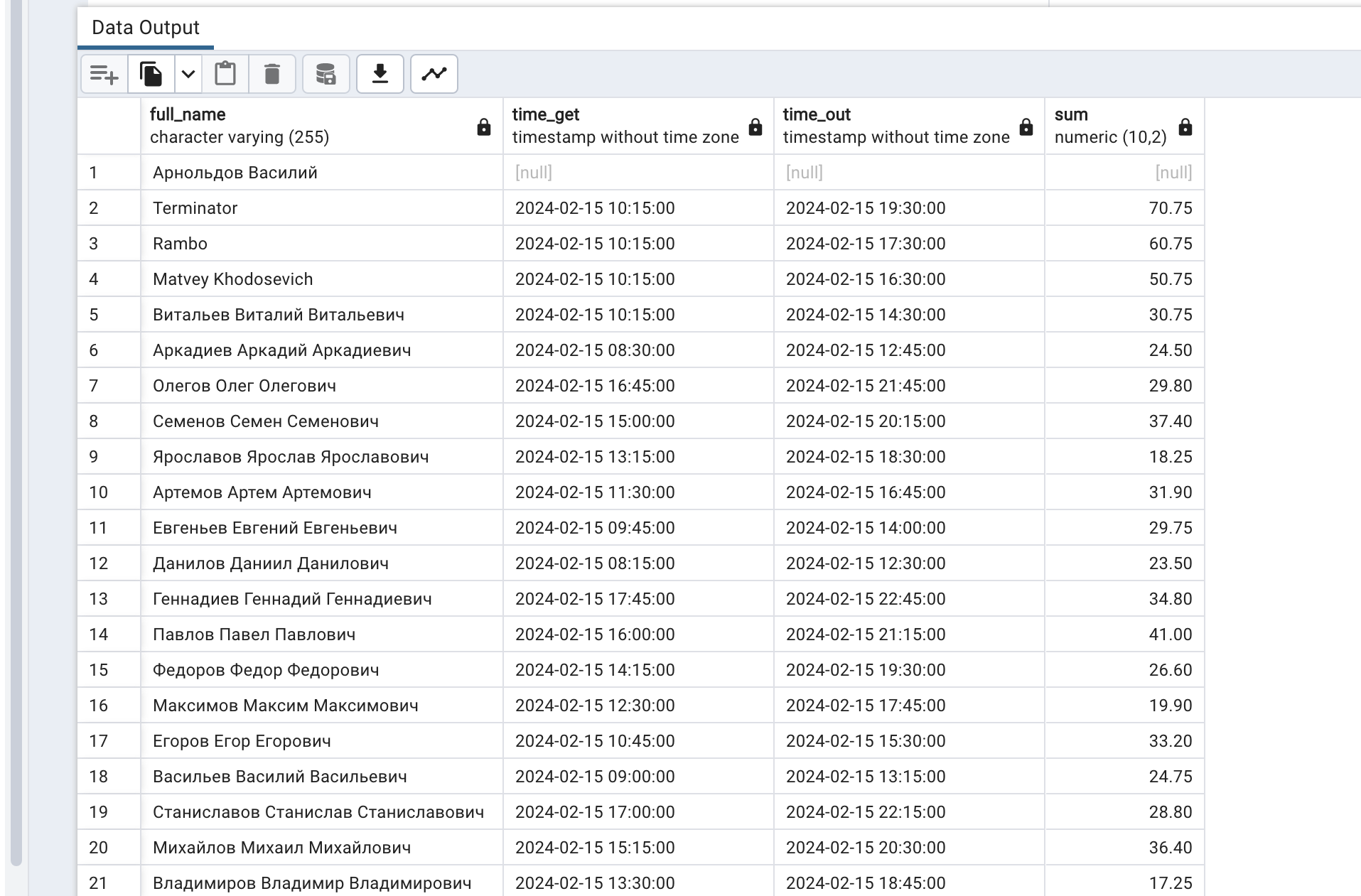

1. **Задание:** вывести заказы и диски, сортированных по стоимости аренды диска в убывающем порядке.

SELECT "order".id, "order".time_get, "order".time_out, "order"."sum",

disk.rental_cost, disk.quantity, disk."state"

FROM "order"

INNER JOIN "order+disk" ON "order".id = "order+disk".order_id

INNER JOIN disk ON "order+disk".disk_id = disk.id

ORDER BY disk.rental_cost DESC

LIMIT 15;

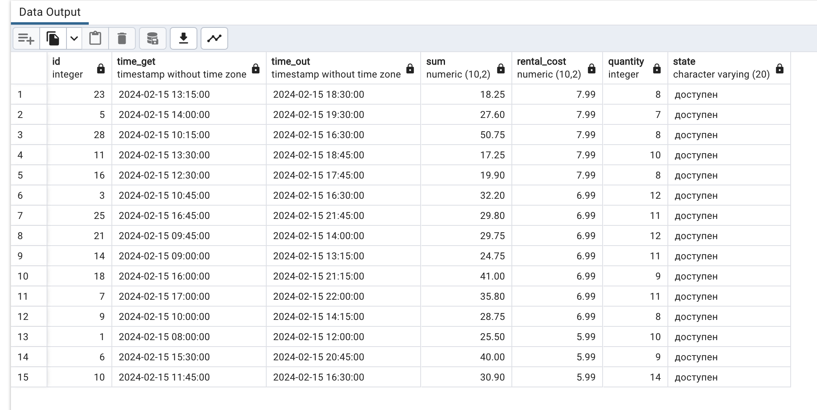

1. **Задание:**

SELECT client.id, client.full_name

FROM client

LEFT JOIN "order" ON client.id = "order".client_id

WHERE "order".id IS NULL;

